Nombre: Sánchez López Ricardo

Materia: Seminario de programación en internet I

Carrera: Informática

Grupo: 2051

Fecha: 14-03-18

Nombre de la práctica: Formularios con input, textarea y atributos

Interfaz

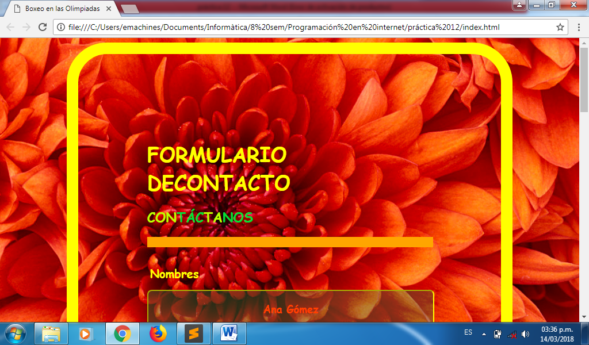

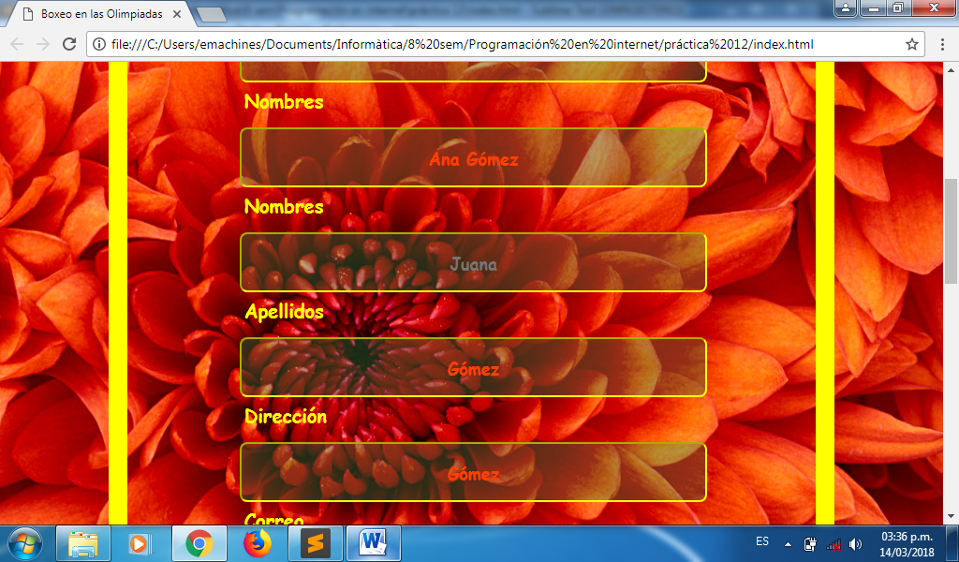

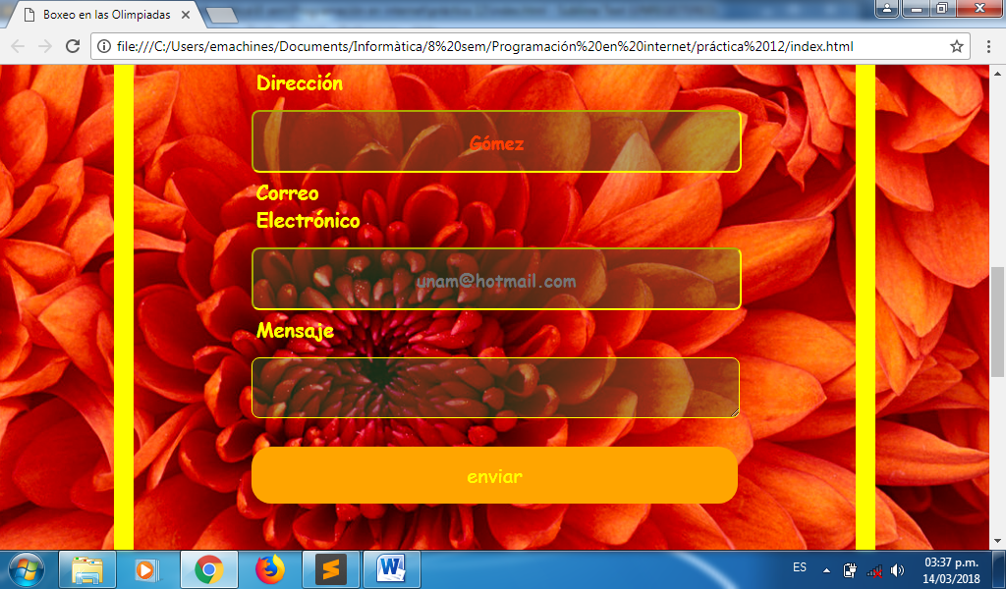

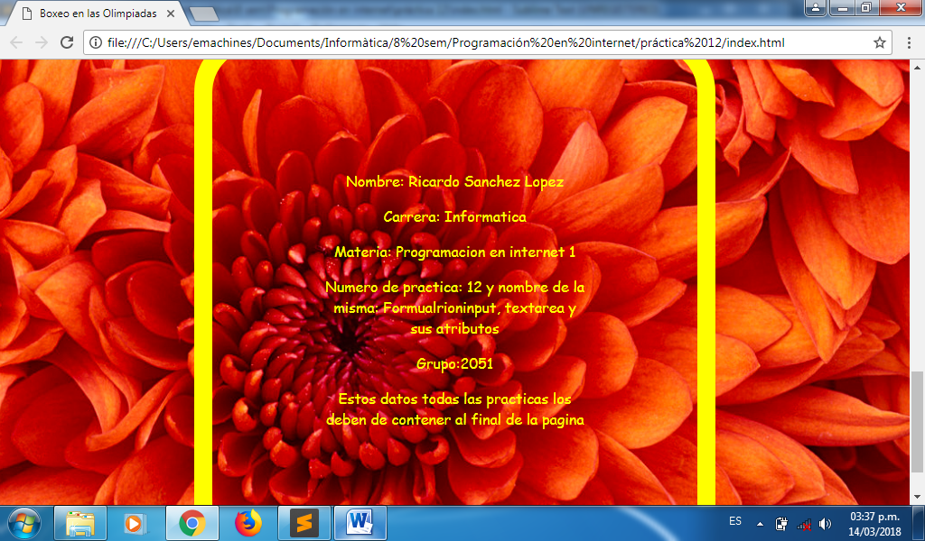

Código

